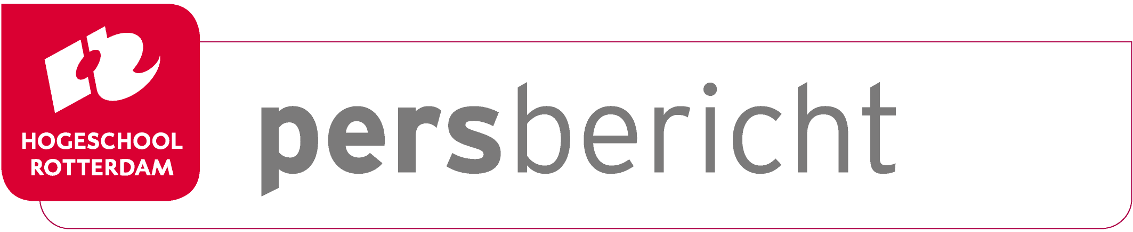

Rotterdam, 17 november 2015

Rotterdams ‘Kenniscentrum Duurzame HavenStad’

zet nieuwe strategische koers uit

Kenniscentrum RDM van Hogeschool Rotterdam gaat voortaan door het leven als Kenniscentrum Duurzame HavenStad. Vandaag stond de feestelijke lancering van de zes nieuwe onderzoekslijnen op het RDM-terrein op het programma en maakte het kenniscentrum de strategische koers 2016-2019 bekend. Er was een gevarieerd programma, met lezingen, workshops en clinics waarin Rotterdam als duurzame havenstad centraal stond. Bovendien gaven vier lectoren van het kenniscentrum - Kees Pieters, Gert-Joost Peek, Peter Troxler en Christoph Maria Ravesloot - hun openbare les.

Kenniscentrum Duurzame HavenStad verbindt het onderwijs van Hogeschool Rotterdam met praktijkgericht onderzoek aan havenstad Rotterdam. “De naamsverandering is onderdeel van de nieuwe koers die het kenniscentrum inslaat. We wilden docenten, studenten en partners vandaag laten kennismaken met onze onderzoeksthema’s en de nieuwe accenten die we willen leggen. Centraal staat dat we als door samenwerking gedreven organisatie gaan werken in teams van lectoren. We gaan een meer specifieke focus hanteren in ons onderzoek waarmee we meer impact kunnen hebben op het onderwijs en op de HavenStad”, vertelt Liek Voorbij, programmadirecteur van het kenniscentrum.

Pijlers van de nieuwe koers van het kenniscentrum zijn de zes onderzoekslijnen die zijn gepresenteerd:
- Droge voeten in de Rotterdamse Delta
- Moving @ Rotterdam
- Nieuwe Bedrijvigheid
- Groene Chemie
- Energieneutrale renovatie
- Schip van de toekomst

De vier lectoren belichtten een aantal van deze thema’s tijdens hun openbare les.

Informatierevolutie in de delta
Kees Pieters - lector Informatie in de Haven - presenteerde zijn visie op de informatierevolutie waarvan wereldwijd sprake is. Een enorme hoeveelheid data is hiervan zowel oorzaak als gevolg. Pieters ging in op de gevolgen voor havenstad Rotterdam en het Nederlandse deltagebied in het algemeen en zette uiteen wat de gevolgen zijn voor het onderwijs in Rotterdam.

Veranderstad, stedelijke gebiedsontwikkeling in transitie
Gert-Joost Peek - lector Gebiedsontwikkeling & Transitiemanagement - ging in op de veranderingen van de organisatie van stedelijke ontwikkeling die nodig zijn om van haven- en woonstad Rotterdam een veerkrachtige en adaptieve maak- en stromenstad vol nieuwe bedrijvigheid te maken. Rotterdam kan de kansen van de maatschappelijke transitie naar een circulaire economie duurzaam benutten als de aanpak van stedelijke ontwikkeling verandert.

Revolutie in de maakindustrie
Peter Troxler - lector Revolutie in de Maakindustrie - schetste de impact van nieuwe, directe digitale productietechnologieën en methoden (zoals 3D printen en Fab Labs) op ontwerpen en produceren. Deze technologieën en methoden leiden ertoe dat er een nieuw type van maakindustrie in opkomst is: op lokaal niveau en binnen netwerken. Deze ontwikkeling heeft gevolgen voor twee belangrijke resources van de industrie: personeel en locaties.

Doelmatig en duurzaam ontwerpen met BIM
Christoph Maria Ravesloot - lector Duurzaam Bouwproces met BIM - koos voor het perspectief van de observerende wetenschapper. Deze kijkt terug om vast te stellen of het proces verlopen is volgens de methode die van tevoren bedacht was: het perspectief van verificatie. Daarna wordt vanuit het perspectief van validatie naar het proces gekeken: kan het kloppen wat is geconcludeerd en welk effect heeft dit op de doelstelling? Hierbij staan duurzaamheid en Building Information Modelling (BIM) centraal.

Meer informatie vindt u hier.

Noot voor de pers, niet voor publicatie:

Voor meer informatie kunt u contact opnemen met Carmen Mo-Ajok, persvoorlichter van Hogeschool Rotterdam, 06-15831373 of via pers@hr.nl

